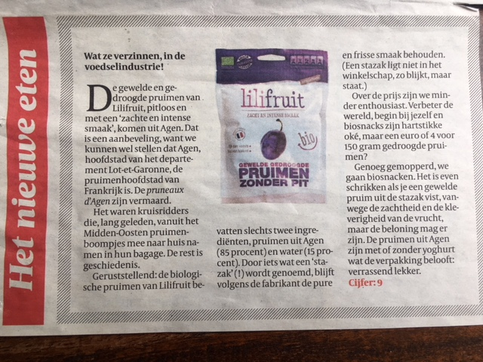

Artikel in De Volkskrant 03-04-2018

